Тема: Облицювання стін ГКП з використанням металевого каркасу

ЗМІСТ

1. Виготовлення гіпсокартонних плит
2. Типи гіпсокартонних плит "Кнауф"
3. Обробка гіпсокартонних плит
4. Види каркасів гіпсокартонних систем
5. Монтаж каркасів гіпсокартонних систем
6. Основні заходи щодо підготовки приміщень до сухого оштукатурювання стін
7. Звуко- і теплоізоляція огороджувальних конструкцій при сухому оштукатурюванні
8. Облицювання стін з використанням металевого каркаса (комплектна система W 623)
9. Обробка швів гіпсокартонних обшивок

Використана література
1. Виготовлення гіпсокартонних плит

Гіпсокартонна плита (ГКП) — це опоряджувальний виріб, що складається з шару гіпсу, певної товщини (гіпсового осердя) та приклеєного до нього з обох боків високоякісного багатошарового пресованого картону, завтовшки не більше 0,6 мм.
ГКП виготовляють за безперервною технологією на великих конвеєрних лініях. Основні вузли технологічної лінії виробництва ГКП наведено на рис. 1.1.
При виготовленні ГКП напівводний будівельний гіпс, вода та інші інгредієнти, що забезпечують міцність, пористість, гнучкість і тривалість тужавлення гіпсу, перетворюються у змішувачі на гіпсовий розчин, який через вихідні отвори подається в дозатор, а потім в дозованій кількості — на картонну стрічку із загнутими вгору краями. Ця стрічка утворює лицьовий бік ГКП. Після відбортування крайової зони стрічки виконується розкочування картону нижнього боку ГКП.

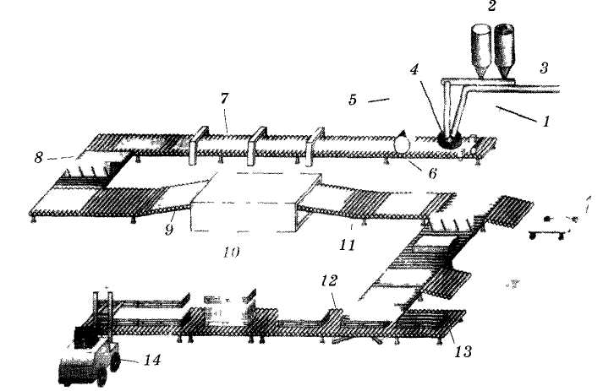
Рис. 1.1. Спрощена схема виробництва ГКП:
1 — рулонний картон для лицьової поверхні плит; 2 — посудина для гіпсу; 3 — подача води; 4 — змішувач (гіпсозмішувач); 5 — рулонний картон для нижньої (тильної) поверхні плит; 6 — формувальний вузол; 7 — вузол різання плит; 8 — вузол кантування плит; 9 — завантажувальний міст; 10 — сушильна камера; 11,12 — розвантажувальний міст; 13 — вузол пакетування; 14 — штабелеукладач

Відформована плита продовжує свій шлях у вигляді суцільної стрічки вздовж ділянки схоплювання, причому довжина стрічки визначається часом тужавлення гіпсового розчину, товщиною плити та швидкістю руху конвеєра. Нерідко її довжина може сягати і навіть перевищувати 200 м. Після тужавлення гіпсового осердя суцільна стрічка маркується і розрізується механічними ножицями на окремі плити потрібних розмірів. За допомогою спеціальних пристосувань плити кантуються і переміщаються у багатоповерхові сушильні камери, де вони перебувають 60 хв. Під час сушіння з ГКП видаляється зайва волога. Після виходу плит із сушильної камери знову здійснюється кантування, укладання плит у пакети і штабелювання пакетів.

2. Типи гіпсокартонних плит "Кнауф"

Розвальцована в процесі виготовлення на конвеєрі гіпсокартонна стрічка в картонній оболонці після розрізання перетворюється на окремі плити певної довжини. Кожна така плита після зняття з конвеєра має чотири грані — дві оброблені і дві необроблені (не закриті картоном). Картонна оболонка ГКП міцно приклеєна до гіпсового осердя. Типи гіпсокартонних плит і вимоги, яким вони повинні відповідати, регламентуються відповідними нормами і стандартами.
Асортимент ГКП, що випускає підприємство "Кнауф", визначається умовами їхньої роботи, галуззю застосування й технологією виготовлення.
ГКП, що виготовляються за конвеєрною (прокатною) технологією, поділяють на такі типи: гіпсокартонні будівельні плити ГКП (за німецьким скороченням GKB) і гіпсокартонні будівельні плити вогнестійкі ГКПО. Обидва типи ГКП складаються в основному з будівельного гіпсу, а їхні поверхні та продольні кромки обклеєні міцним картоном. У склад гіпсового тіста, з якого виготовлено осердя плити, можуть бути додані різні наповнювачі. Наприклад, для підвищення стійкості гіпсового осердя під час пожежі, до гіпсового тіста додають мінеральні або скляні волокна, які не дають змоги осердю розділятися на окремі частини в результаті сильного нагрівання та зневоднення. Завдяки цьому осердя перетворюється на вогнезахисний ізоляційний шар.
Ці два типи ГКП мають свої галузі застосування. ГКП призначені для облицювання різних плоских поверхонь замість звичайної штукатурки і для виготовлення комбінованих гіпсокартонних панелей. їх можна також використовувати для обшиття каркасів стель і стін, каркасів підвісних стель і виготовлення збірних перегородок. ГКПО використовуються для облицювання і обшиття каркасів стін і стель, міжкімнатних перегородок у приміщеннях з підвищеною пожежною небезпекою.
ГКП, вироблені на підприємствах "Кнауф", уніфіковані за допусками.
Дія нормативних вимог (ДСТУ,ТУ, ГОСТ) поширюється на виготовлення ще двох типів ГКП, які призначені для облицювання або обшиття стін і стель у приміщеннях з високою вологістю (понад 75%), а також у приміщеннях з високою вологістю і підвищеними вимогами до вогнестійкості будівельних конструкцій. Лицьова картонна поверхня і гіпсове осердя таких плит просочені спеціальними розчинами для зменшення поглинання вологи. До таких просочених (імпрегнованих) типів ГКП належать плити з підвищеною вологостійкістю типу ГКПВ, з підвищеною волого- та вогнестійкістю типу ГКПВО. Окрім відповідного гідрофобного просочування, в осердя таких плит ще додані мінеральні або скляні волокна. Галузь їхнього застосування поширюється на опорядження огороджувальних конструкцій в приміщеннях з підвищеними вологістю і пожежною небезпекою.
Пошкодження картонної оболонки ГКП грибками після їхнього зволоження унеможливлюється завдяки спеціальному просочуванню в заводських умовах фунгіцидами.
Відрізнити різні типи ГКП один від одного допомагають кольори їхньої картонної оболонки і маркувальні позначення на зворотному боці, що наносяться ще на заводі для забезпечення правильності монтажу плит на будівельному майданчику. На лицьовій частині ГКП позначені точки їх кріплення до каркасу цвяхами або шурупами, що розміщені на відстані 25 см одна від одної.
Відповідно до чинних стандартів передбачено різне забарвлення картонної оболонки з лицьового і зворотного боків, а також маркування (надписів) на зворотному боці ГКП (табл.1).

Відмінні ознаки типів ГКП
Найменування типу ГКП | Колір картону |  | Колір надписів  на зворотньому боці
Найменування типу ГКП | Лицьовий бік | Зворотній бік | Колір надписів  на зворотньому боці
Будівельна ГКП (GKB) | Світло-сірий | Світло-сірий | Синій
Вогнестіцка ГКПО (GKF) | Сірий | Темно-сірий
Вологостійка ГКПВ (іпрегнована)(GKBI) | » | » | Червоний
Вологостійка з підвищеною вогнестійкістю ГКПВО (GKF) | Зелений  » | Зелено-сірий  » | Синій  Червоний

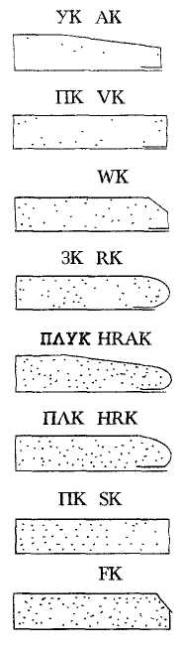
Рис. 2.1. Поздовжні та поперечні кромки ГКП

Скошена (обтиснута), витончена кромка, призначена для обклеювання армованою стрічкою і шпаклювання швів
Прямокутна поздовжня кромка для монтажу насухо без шпарування стиків
Поздовжня кромка з фаскою, призначена для утворення видимих поздовжніх рисунків (монтаж насухо без шпарування швів)
Заокруглена поздовжня кромка, призначена для шпаклювання стиків сухої штукатурки без армованих стрічок
Напівкругла, скошена по довжині (витончена) кромка, призначена для обклеювання армованою стрічкою і шпаклювання швів
Напівкругла поздовжня кромка, призначена для шпаклювання швів без армованих стрічок
Поперечна обрізна кромка ГКП, що не обклеєна картоном
Поперечна обрізна кромка, призначена для шпаклювання швів без армованих стрічок з відкритим гіпсовим осердям
ГКП випускаються з різними за формою поздовжніми кромками, обклеєними картоном, які визначають спосіб і якість шпарування стиків між сусідніми ГКП (рис.2.1.).
Поперечні кромки ГКП, що утворюються в результаті заводського розрізання гіпсокартонних стрічок, обробляються або на заводі, або на місці їх використання за допомогою рубанків косої обрізки та рашпілів для формування кромок ГКП.
Для ГКП, що мають обрізані кромки з усіх боків під прямим кутом, припустиме відхилення по довжині кромки повинно бути не більше ±0,15% номінального розміру. Відхилення таких плит від прямого кута не повинно перевищувати 0,2% довжини відповідної кромки.

3. Обробка гіпсокартонних плит

Гіпсокартонні плити всіх типів легко піддаються обробці, особливо при наявності спеціальних інструментів "Кнауф" для різання, шліфування, стругання кромок, випилювання отворів (рис. 3.1-3.6).
Залежне від вимог до точності виконання робіт із розкроювання і обрізання ГКП можливі такі способи робіт:
- просте розкроювання за допомогою лінійки, метра, металевого трикутника і різання ГКП на столі з рівною поверхнею ножем для різання ГКП або за допомогою спеціальних пристосувань — різака малого (для відрізання смуг завширшки до 120 мм) або різака великого (для відрізання смуг більшої ширини, до 630 мм) рис. 3.7;
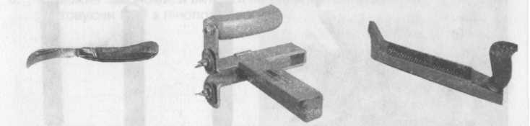
Рис. 3.1. Ніж (шевський) для різання картону
Рис. 3.2. Зубчастий різак для різання гіпсокартону
Рис. 3.3. Шліфувальний рашпіль

- точне розкроювання ГКП, наприклад, при різанні перфорованих, шліцьованих або комбінованих гіпсокартонних панелей з використанням ножовки з вузьким полотном (рис. 3.8) та дрібними зубцями або ручною дисковою електропилкою.

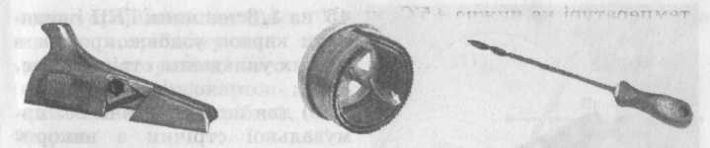
Рис. 3.4. Рубанок для стругання кромок
Рис. 3.5. Фреза для прорізання отворів в ГКП діаметром до 95 мм
Рис. 3.6. Проколювальний пристрій для утворення отворів діаметром до 5 мм
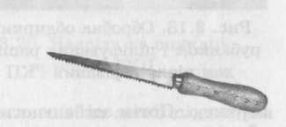
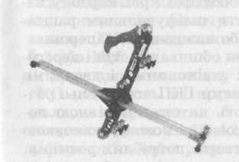
Рис. 3.7. Великий різак "Кнауф" для нарізання ГКП на смуги завширшки до 63 см
Рис. 3.8. Пилка з дрібними зубцями для різання ГКП "Кнауф"

При простому розкроюванні різання картону ГКП здійснюють з лицьового боку спеціальним (шевським) ножем (рис. 3.9). Надрізаний ГКП укладають на край столу і здійснюють надлам нерозрізаного гіпсового осердя. Після цього ножем для різання ГКП розрізають картон на зворотньому боці плити. Утворена кромка підлягає обробці обдирним рубанком так, щоб кромка була рівною і не мала зламів (рис. 3.10).

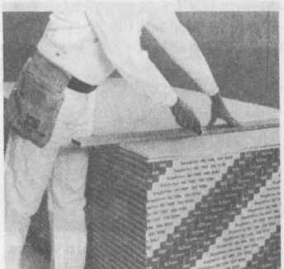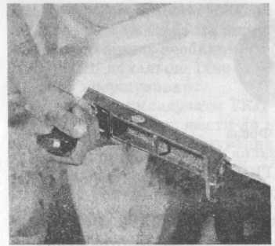
Рис. 3.9. Різання з лицьового боку ГКП шевським ножем
Рис. 3.10. Обробка обдирним рубанком і шліфування рашпілем після обрізання ГКП

Якщо обрізні кромки повинні утворити шов, то їх слід підготувати до шпаклювання одним з таких двох способів:
а) для шпаклювання з армувальною стрічкою (шпаклівкою "Фугенфюллер") рубанком кромочним зняти фаску під кутом 45° на 1/3 товщини ГКП і видалити картон уздовж кромки в місцях укладання стрічки (рис. 3.11.);
б) для шпаклювання без армувальної стрічки з використанням шпаклівки "Уніфлотт" рубанком треба зняти фаску під кутом 22,5° на 2/3 товщини ГКП. Після зняття фасок необхідно краї картону зачистити шліфувальним рашпілем або наждачним папером.
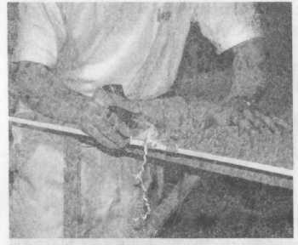
Рис. 3.11. Стругання під кутом обрізаних кромок для правильного монтажу та якісної обробки шва

При обшиванні стін і перегородок з віконними і дверними прорізами ГКП попередньо розмічають на столі з рівною поверхнею. Потім здійснюють їх розкроювання ножем, ножовкою або дисковою пилкою з утворенням отворів потрібних розмірів. Канти отворів обробляють шліфувальним рашпілем або наждачним папером. Якщо використовують ГКП з кромкою типу ПЛУК у зоні дверної коробки не слід розміщувати обтиснуту (стоншену) кромку, її треба обрізати, оскільки, в протилежному випадку, не можна буде щільно перекрити наличником дверну коробку, що призведе до погіршення звукоізоляції приміщення.
Для вимикачів, розпаячних коробок і розеток прихованої електропроводки в ГКП вирізають круглі отвори за допомогою дриля зі змінною насадкою (див. рис. 3.4).
Опуклі й ввігнуті криволінійні поверхні малого радіуса обшивають спеціально обробленими ГКП потрібних розмірів. Для цього в картонній (рис. 3.12) оболонці ГКП роблять поперечні надрізи з кроком 2-3 см (для опуклої поверхні з лицьового боку, для ввігнутої – з тильного).
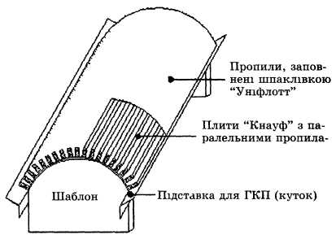
Рис. 3.12. Надрізи на опуклій поверхні ГКП

Заготовку з надрізаною картонною оболонкою або V-подібними прорізами ними прорізами загинають у потрібному напрямку, в результаті чого отримують гіпсокартонний елемент потрібної форми.
Криволінійну поверхню радіусом 150-200 мм можна отримати іншим способом (без поперечних надрізів), наприклад, попереднім намочуванням ГКП завтовшки 9,5 або 12,5 мм.

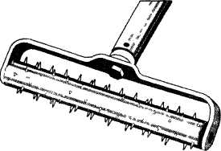
Рис. 3.13. Металевий валик із шипами

Для цього заготовку ГКП укладають на кружала, накривають її мокрим рядном на 10-12 год, після чого вона легко піддається деформації. Цей процес можна активізувати, якщо майбутню ввігнуту поверхню попередньо обробити валиком з шипами (рис. 3.13.) для утворення на ній макропор. Потім цей бік ГКП обробляють губкою, змоченою у воді, до припинення її поглинання ГКП. Кінці заготовки можна закріпити для отримання бажаної конфігурації (рис. 3.14.).
При цьому слід зазначити, що вигинанню піддаються ГКП, які перебувають як у вологому, так і у сухому стані. Мінімальні радіуси гнуття ГКП у вологому стані слід брати для ГКП завтовшки 6,5 — 300 мм; 9,5 — 500 мм і 12,5 — 1000 мм. Цим товщинам ГКП, що перебувають у сухому стані, відповідають радіуси гнуття відповідно 1000; 2000; 2750 мм.

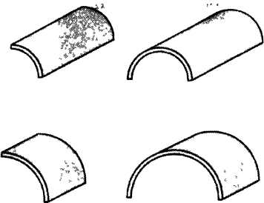
Рис. 3.14. Фрагменти огороджувальної конструкції з увігнутою поверхнею гіпсокартонного облицювання

Зазначимо, що вищевказані радіуси гнуття ГКП надані без необхідності попередньої перфорації або надрізання картону. Слід лише пам'ятати, що ГКП завжди треба згинати по довжині, а не по ширині, оскільки гнуття ГКП повинно виконуватися поперек волокон картонної оболонки.

4. Види каркасів гіпсокартонних систем

Каркас — це плоска або об'ємна конструкція з шарнірним або жорстким з'єднанням елементів, що входять до його складу (балок, ригелів, стояків). За призначенням каркаси гіпсокартонних систем поділяють на стельові, перегородкові, пристінні; за матеріалом — на металеві й дерев'яні. Каркаси можуть виготовлятися з розташуванням елементів в одній площині (одному рівні) або в двох площинах (двохрівнях). У складі каркаса можна виділити основні і несівні елементи. Основні елементи прикріплюють до несівної основи (стіни, стелі), а несівні прикріплюють до основних. До несівних елементів прикріплюють ГКП. Отже, дворівневі каркаси — це конструкції, що мають два ряди дерев'яних брусків або металевих профілів, розташованих перпендикулярно один до одного. Якщо елементи каркаса розташовані в один ряд, то вони утворюють рамну конструкцію (рис. 4.1).

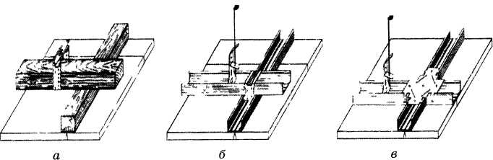
Рис. 4.1. Конструкції каркасів для гіпсокартонних стель:
а — із двох рядів дерев'яних брусків; б — із двох рядів металевих профілів; в — рамна конструкція каркаса з металевих профілів

Елементи металевих каркасів з'єднуються поміж собою сталевими кріпильними елементами: шурупами, заклепками, виштамповкою. Елементи дерев'яних каркасів з'єднують за допомогою шипогніздових, шпонкових, шпунтових кріплень, а також за допомогою цвяхів, шурупів, скоб, з використанням клею.
Стикові з'єднання металевих і дерев'яних елементів каркаса повинні розміщуватися врозгін. Стики ГКП не повинні співпадати зі стиками каркаса як з точки зору забезпечення максимальної міцності й технологічності всієї системи в цілому, так і пожежної безпеки, оскільки у протилежному випадку вогнезахисний ефект гіпсокартонного облицювання значно знижується.
Якісно змонтований каркас не тільки забезпечує надійність усієї системи в цілому, а й дає гарантію отримання рівної основи і, отже, рівної лицьової поверхні обшивки та нормального стикання гіпсокартонних плит і панелей. При цьому слід мати на увазі, що помилки, припущені при збиранні каркасів, у більшості випадків не піддаються виправленню ні при обшиванні ГКП, ні в результаті шпаклювання швів між ними. Тому монтаж каркасів треба здійснювати з обов'язковим дотриманням таких умов:
- каркас повинен мати необхідну ступінь жорсткості, що визначає призначення відстаней, з одного боку, між точками його кріплення до несучих конструкцій будівлі, а з другого — між основними і несівними елементами;
- елементи каркаса мають бути недеформованими і рівними (погнуті металеві елементи непридатні для використання в каркасі), дерев'яні бруски (рейки) не можна виготовляти з навкісшарової деревини або з брусків, що мають послаблені перерізи. Крім того, дерев'яні елементи каркаса повинні мати достатні розміри для забезпечення мінімальної площі обпирання на них ГКП;
• якщо є необхідність підвішування до каркасів обладнання, меблів, освітлювачів, то вони повинні бути підсилені допоміжними елементами, спареними профілями стояків з належною орієнтацією поміж собою.
Завдяки використанню каркасів гіпсокартонні системи набувають підвищення жорсткості, міцності, зниження деформативності. Вони уможливлюють досягти потрібного рівня звуко- і теплоізоляції огороджувальних конструкцій, приховати комунікації в приміщеннях, підвищити рівень вогнестійкості будівельних конструкцій.
З появою можливості кріплення ГКП до металевих каркасів шурупами без попереднього просвердлювання отворів їм стали надавати перевагу у зв'язку з їхньою легкістю, міцністю, зручністю монтажу, вогнестійкістю і довговічністю.
Підприємства "Кнауф" випускають каркасні металеві елементи методом холодного прокату з оцинкованої сталевої стрічки завтовшки 0,6-2,25 мм. Пересічно товщина профілю становить 0,6; 0,7; 1 мм. Елементи каркаса облямівок отворів в огороджувальних конструкціях (двері, вікна) виконують із підсилених профілів завтовшки 2 мм. Для типових конструкцій міжкімнатних перегородок, стінових каркасів і каркасів підшивних і підвісних стель здебільшого використовують металеві профілі завтовшки 0,6 мм.
В особливих випадках, у разі значної висоти перегородок, товщину металевих профілів можна брати більшою.
Профілі "Кнауф" випускають з U-подібним і С-подібним перерізами. У більшості випадків жорстіксть С-подібних профілів збільшують гофруванням їхньої поверхні під час холодної прокатки. Основні види металевих профілів: профіль напрямний (UW), U-подібний (рис. 4.2, а); профіль стояковий (CW), С-подібний (рис. 4.2, б); профіль стельовий (CD), профіль кутовий (LW) (рис. 4.3, в).

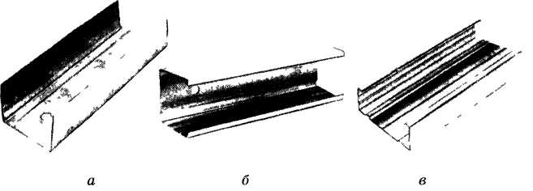
Рис. 4.2. Металеві профілі "Кнауф":
а — напрямний профіль UW; б — стояковий профіль CW; в — стельовий профіль CD

Профілі CW щільно без зазорів входять у верхні та нижні напрямні. Напрямні профілі можуть мати в стінці отвори, призначені для їхнього кріплення дюбелями до перекриття і підлоги. Якщо таких отворів у напрямних профілях немає, то їх можна утворити на місці за допомогою дриля й армованих свердел.
Профілі типу CW мають загнуті всередину кромки. В їхніх стінках можуть бути Н-подібні просічки. При вигині частини стінки профілю в межах просічки утворюються отвори для пропускання інженерних комунікацій (кабелів, труб). Для відвернення надмірного послаблення профілю відстань між сусідніми просічками не повинна бути меншою за 50 см.
Зовнішню поверхню полиць профілів типу CW покривають насічкою, що запобігає зісковзуванню вістря шурупа під час кріплення до них ГКП. Профілі типу CD використовують для улаштування підвісних стель. Вони виготовляються з полицями, які мають загнуті всередину кромки для зручності кріплення до них елементів підвісок ГКП.
Профіль LW використовують для захисту від сколів зовнішніх кутів перегородок з гіпсокартонним облицюванням та їх одночасного опорядження. Вони також підсилюють каркаси та надають їм додаткової жорсткості при розташуванні у внутрішніх кутах перегородок.
Для якісного опорядження зовнішніх кутів поверхонь, облицьованих ГКП, випускають спеціальні профілі у вигляді перфорованих кутиків з оцинкованої сталі. Вони використовуються для надання точних геометричних форм зовнішнім кутам та їх захисту від сколів при ударній дії.
Для полегшення і зручності виконаная штукатурних робіт, а також для отримання їхньої високої якості використовують маячкові Т-подібні профілі, виготовлені з оцинкованої сталевої стрічки. Вони забезпечують економію часу на штукатурні роботи і рівну поверхню штукатурки (рис.4.3, в).
Для облямівки зовнішніх поверхонь отворів доцільно використовувати сітчастий кутик для опорядження кутів (рис. 4.3, б). Профілі постачають у пакетах, на упаковці яких нанесено маркування. Наприклад, профіль стояків каркаса з висотою стінки 50 мм і товщиною профілю 0,6 мм маркують CW 50/0,6. Найбільш ходові профілі різної товщини маркують фарбою різних кольорів: профілі завтовшки 0,6 мм — блакитною; профілі завтовшки 0,7 мм — червоною; профілі завтовшки 1,0 мм — зеленою.

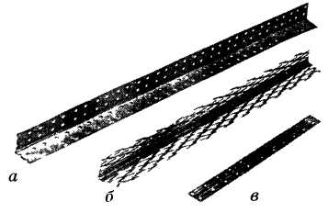
Рис. 4.3. Металеві профілі кутові:
а — перфорований кутик для захисту від сколів при ударній дії;
б — сітчастий кутик для опорядження кутів при штукатурних роботах; в — металевий Т-подібний маяк для штукатурних робіт

С-подібні і U-подібні профілі вкладають один у другий і оклеюють липкою стрічкою.
Пакет сталевих профілів здебільшого складається з 10 рядів по чотири профілі в кожному. При складуванні пакети профілів можна укладати в штабелі (заввишки не більше трьох пакетів) на підкладках з дерев'яних брусків. При складуванні елементів каркаса слід враховувати припустиме навантаження на перекриття. Металеві профілі треба зберігати в сухому закритому приміщенні.
Дерев'яні каркаси гіпсокартонних систем використовують у приміщеннях зі зниженими вимогами до пожежної безпеки. Елементи дерев'яних каркасів заготовляють з рейок, брусків, дощок та брусу.
Деревина, яка йде на виготовлення каркасів, повинна відповідати сорту II А.
Для виготовлення дерев'яних каркасів зазвичай використовують решітняк.0
Для спорудження каркасів можна використовувати тільки високоякісну деревину без дефектів і деформацій. Дефектами деревини, які знижують її технічну цінність є навкісшаруватість, тріщини, відмерлі сучки, гнилизна.
У разі потреби заготовки елементів дерев'яних каркасів можна піддавати додатковій обробці (струганню, виборці пазів, свердлінню) для закріплення підвісок, фіксаторів та інших пристосувань.
Для виготовлення дерев'яних каркасів слід використовувати тільки суху деревину. У нещодавно зрубаному дереві міститься приблизно 60% води (хвойний ліс). При висушуванні дерева на повітрі в штабелях частина природної вологи втрачається, і до моменту його розпилювання, дерево перебуває в напівсухому стані (містить 20-30% вологи).
Після розпилювання дерева і зберігання пиломатеріалів у сухих і провітрюваних приміщеннях отримують повітряно-сухі пиломатеріали, що містять 10-15% вологи. Для "сухого" будівництва слід використовувати сухий матеріал із вологістю не більше 15%.
У сирих приміщеннях деревина розбухає. Тому перед кріпленням до каркаса повинен минути час, необхідний для адаптації деревини до мікроклімату приміщення. Слід пам'ятати, що у разі зміни вологості на 1% відбуваються зміни у поздовжніх розмірах елементів до 0,01%, а в поперечних — до 0,24%.
Всі деталі дерев'яного каркаса повинні бути захищені від ураження грибками і точильниками просочуванням антисептиками. Вогнестійкість деревини можна підвищити фарбуванням її поверхні антипіренами. Якість усіх засобів, що використовують для захисту деревини, має бути підтверджена відповідними сертифікатами. Дерев'яний матеріал, з якого роблять дерев'яні каркаси, необхідно зберігати в акуратних штабелях на підкладках для його постійного провітрювання в сухих, закритих приміщеннях.

5. Монтаж каркасів гіпсокартонних систем

Каркаси з металевих і дерев'яних елементів споруджують для кріплення до них ГКП при улаштуванні різних конструкцій перегородок, облицювання внутрішніх поверхонь зовнішніх стін, підвісних стель приміщень житлових будинків, цивільних і промислових будинків. Для улаштування каркаса насамперед треба зробити обмір приміщення, провішування осей і розмічання перегородок, місць розташування їхніх не-сівних стояків, дверних прорізів та інших отворів відповідно до проектних розмірів, наведених на кресленнях. Орієнтирами при цьому можуть бути колони, пілястри, віконні та дверні прорізи та інші конструктивні елементи, до яких повинні бути прив'язані гіпсокартонні системи, що підлягають монтажу.

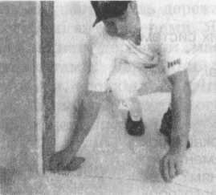
Рис. 5.1. Розмічувальний відбійний шнур

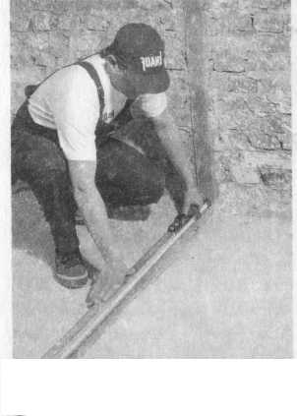
Рис. 5.2, Метростат 300

Для розмічання використовують розмічувальний відбійний шнур (рис. 5.1.), висок, гідравлічний рівень, шаблони для маркування місць поворотів і перетинів перегородок, дверних прорізів, складані метри, рулетки, метростат (рис. 5.2) — розсувний вимірювальний пристрій завдовжки 3 м з бульбашковим рівнем, який дає змогу контролювати положення елемента конструкції одночасно в двох рівнях. Крім того, метростат має насадку, за допомогою якої можна підтримувати ГКП під час монтажу стель. При розмічанні перегородок можна у відповідних випадках використовувати теодоліт.
Швидке і високоточне розмічання перегородок і підвісних стель у великих за розмірами приміщеннях виконують за допомогою лазерної установки, що автоматично нівелює та генерує лазерний промінь на вертикальні й горизонтальні поверхні будівельних конструкцій. Світлова точка, що ковзає на поверхні, значно полегшує нанесення розбивних осей та примикань перегородок і підвісних стель до огороджувальних конструкцій. Лазер встановлюють у потрібну точку приміщення та орієнтують промінь у потрібному напрямку, після чого подальше точне його настроювання в горизонтальній або вертикальній площині здійснюється автоматично (рис. 5.3).

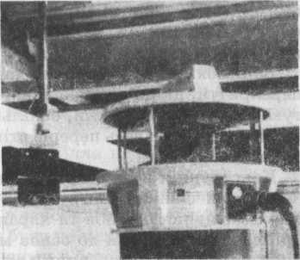
Рис. 5.3. Лазерна установка для швидкого і високоточного розмічання перегородок і стель у великих приміщеннях

З урахуванням фактичних розмірів приміщення і конструктивних елементів гіпсокартонних систем виконують набір, розкроювання й обробку необхідних елементів каркаса. В багатьох випадках вдається врахувати і виправити помилки та відхилення від проектного положення, що були допущені при монтажі або зведенні несівних огороджувальних констркцій та елементів каркаса будівлі, а також інженерних комунікацій. Розмічання здійснюють стійкою фарбою. Більшість комплектних систем перегородок базуються на використанні металевого каркаса, виходячи звимог вогнестійкості, зручності монтажу, звукоізоляції, зручності прокладання комунікацій, навішування сантехнічного обладнання. Металеві каркаси перегородок можуть мати одинарний або подвійний каркас.
Напрямні й стоякові профілі каркаса з метою забезпечення надійної звукоізоляції приміщень повинні встановлюватися на звукоізоляційні ущільнювальні прошарки, наприклад, поліуретанову або пінкогумову самоклейку стрічку (рис. 5.4).
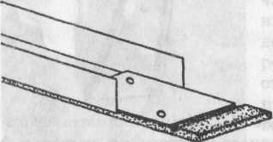
Рис. 5.4. Накладка зі стрічкової сталі для підсилення дюбельного кріплення нижньої напрямної (профіль UW) на ущільнювальній стрічці

За необхідності перед укладанням звукоізоляції на поверхню перекриття, якщо вона нерівна, може виникнути потреба влаштування гіпсової стяжки, оскільки ущільнення примикання повинно заповнити весь переріз стіни по всій його ширині та бути в обтиснутому стані.
Конструкція вузлів кріплення каркаса в місцях його примикання до несівних конструкцій будівель визначається міцністю і деформативністю основ та характером зусиль, що виникають у кріпленнях. Каркаси до основ можуть закріплюватись за допомогою шурупів (до деревини); електрозварювання (до сталі); болтів і дюбелів (до бетону, цегли); геометричного замикання (з використанням порожнин в основі); закладних деталей або анкерів.
При влаштуванні підвісних стель кріплення напрямних елементів каркаса виконується за допомогою регульованих (за висотою) підвісок.
У вузлах кріплення каркасів до основ можуть виникати такі види зусиль:
- при кріпленні перегородок до стін або несівних перегородок із цегли, бетону — зріз;
- при кріпленні перегородок до перекриттів — зріз, розтягання або стиснення у випадку прогину перекриття;
- при кріпленні підшивних або підвісних стель до перекриттів з залізобетону, балочних перекриттів із заповнювачем — розтягання (з урахуванням динамічних навантажень), розтягання з вигином (у разі прогину перекриттів).
Металеві напрямні профілі до підлоги, стель й стінок закріплюють шурупами або дюбелями (рис. 5.5).
Відстань між сусідніми дюбелями має бути не більше як 0,8-1 м. Кожний профіль повинен бути закріплений не менше ніж трьома дюбелями. Відстань між крайнім дюбелем і стінкою або стелею повинна бути не більше як 10 см. Відстань між точками

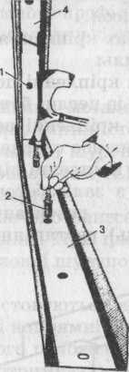
Рис. 5.5. Кріплення металевого каркаса перегородки до стінки й підлоги розпірними дюбелями: 1 — закріплений до стінки профіль; 2 — розпірний дюбель із гвинтом; З — напрямний профіль; 4 —ущільнювач

кріплення крайніх вертикальних елементів каркаса до стінок, пілястр, колон беруть 1 м.
Застосування дюбелів передбачає такі вимоги:
- тип дюбеля підбирається залежно від матеріалу основи (бетон, цегляна кладка з повнотілої цегли, кладка з дірчастої цегли або порожньотілих блоків, стінки з порожнистих панелей);
- врахування типу і величини зусилля на дюбель у процесі експлуатації будівлі (зрізання, вигин, розтягання);
- мінімальні відстані між сусідніми дюбелями визначаються величиною їх заглиблення в основу. Наприклад, між металевими дюбелями воно має бути не менше 4-кратної глибини заглиблення; пластмасовими в бетоні — 2-кратної, при цьому відстань від дюбеля до краю конструкції слід брати не менше половини мінімальної відстані між сусідніми дюбелями;
- для полегшення кріплення U-подібні профілі поставляються з попередньо просвердленими отворами для дюбелів.
З метою підсилення анкерування напрямного профілю до підлоги в місцях кріплення використовують накладки зі стрічкової сталі (рис. 5.4.)
Монтаж металевих каркасів. Для з'єднання металевих елементів каркаса з різних типів профілів (напрямних, стоякових, стельових) застосовуються самонарізні (сталеві) шурупи з вістрям свердлового типу і циліндричною головкою типу LN 9,5 або LN 16 (рис. 5.6.) з використанням шуруповерта.

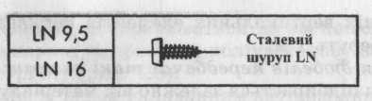
Рис. 5.6. Сталевий шуруп типу LN

Антикорозійний захист шурупів забезпечено нанесенням на них кадмієвого покриття або фосфатуванням. При цьому вони намагнічуються та легко центруються в головці шуруповерта під час загвинчування.
Металеві профілі типу CW, що використовуються як стояки каркаса, встановлюються у верхні й нижні напрямні під кутом з одночасним поворотом стояка до проектного положення. Вирівнювання стояків (за допомогою виска) з дотримуванням проектного інтервалу між ними можна виконувати пізніше при закріплюванні ГКП до каркаса, з урахуванням маркування на тильному боці ГКП.
При монтажі каркаса його стояки слід встановлювати відкритим боком (тобто стінкою назад) у напрямку монтажу так, щоб наступне кріплення кожного ГКП відбувалося з боку стінки стояка (рис.5.7).
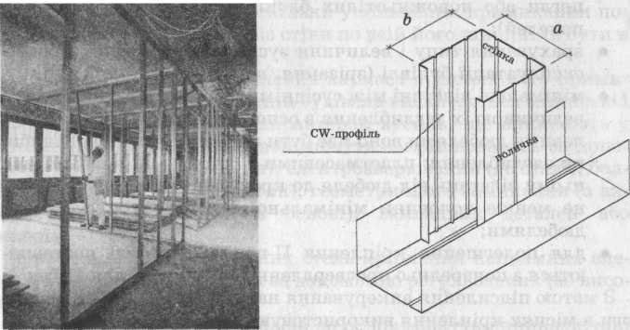
Рис. 5.7. Виконання робіт при встановленні стоякових профілів у напрямні профілі

Це дає можливість закріплення найближчого до несівної стінки ГКП, що збільшує жорсткість стояка і тим самим полегшує процес обшивки каркаса і відвертає небезпеку деформування його стояків. Під час монтажу стояків кріплення їх до напрямних профілів здійснюють методом виштамповки або просічки з відгином за допомогою спеціального просікача (рис.5.8).

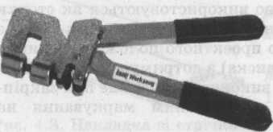
Рис. 5.8. Просікач для з'єднай ня профілів UW і CW при монтажі металевих каркасів

У подальшому міцність і жорсткість цього з'єднання будуть підсилені під час кріплення до каркаса ГКП металевими шурупами.
Осьові відстані між стояками перегородок майже не залежать від методу кріплення до напрямних і здебільшого визначаються методом кріплення ГКП — поперек чи уздовж волокон картонної оболонки, товщиною ГКП та їхньою кількістю в обшивці
(табл.2). На цю відстань має також вплив облицювання ГКП керамічною плиткою.

Таблиця 2. Допустимі відстані між осями стояків металевого каркаса при жорсткому з'єднанні з ним ГКП шурупами
Товщина ГКП | Допустимі відстані між осями стояків
Товщина ГКП | при поперечному розміщенні ГКП (стояки перпендикулярні до волокон картону) | при поздовжньому розміщенні ГКП (стояки паралельні волокнам картону)
9,5  12,5  15  18  25  2x12,5 | 400  600  750*  900*  1250 (1200)*  1250 (1200)* | -  600  600  600  600  600
* У разі облицювання керамічною плиткою — 415 мм.

Допустима висота металевих каркасів гіпсокартонних перегородок (табл.3) залежить від типу їхньої конструкції, що має систему умовних позначень, указаних у цій таблиці. Визначення типу конструкції гіпсокартонної перегородки за умовним позначенням дає змогу встановити матеріал каркаса конструкції й тип стоякового профілю, загальну товщину перегородки.

Таблиця 3. Допустимі висоти гіпсокартонних перегородок із металевими стояками каркаса при товщині сталі 0,6 мм та осьових відстанях між стояками 600 мм
Позначення | Висота перегородок залежно від групи приміщень, м
Позначення | І група | II група
CW 50/75  CW 50/100  CW 75/100  CW 75/125  CW 75/150  CW 100/125  CW 100/150 | 3,0  4,0  4,5  5,5  6,0  5,0  6,0 | 2,75  3,50  3,75  5,0  6,0  4,5  6,0
CW 50+50/155  CW 75+75/205 CW 100+100/255 CW 50+50/160 | 4,5  6,0  6,0  4,5 | 4,0  5,5  6,0  4,0

Конструкції перегородок з ГКП та їх кріплення не роблять несівними, тобто такими, що можуть сприймати навантаження від перекриттів, але їх жорсткість разом з каркасом відповідає вимогам до самонесівних перегородок, навіть при висоті, що досягає 6 м. Разом з тим, завжди слід звертати увагу на необхідність обмеження висоти перегородок залежно від величини діючого на них горизонтального навантаження (від людей, вітру).
Це навантаження визначається призначенням приміщень, які можна поділити на дві групи:
- приміщення житлових будинків, офісів, лікувальних закладів, готелів, в яких перебуває незначна кількість людей;
- приміщення навчальних закладів, залів для глядачів, танцювальних залів, виставочних комплексів, транспортних і торгових підприємств, де буває значна кількість людей.
Визначити тип перегородки за призначенням можна на таких прикладах:
CW 50/100, ПД 100/125
CW — металевий профіль для перегородки;
Д — матеріал стояка — дерево;
50/ — висота стінки стояка типу CW (товщина внутрішньої порожнини перегородки);
100/ — розмір стояка типу Д (товщина внутрішньої порожнини перегородки);
/100 — загальна товщина перегородки;
/125 — загальна товщина перегородки.
За різницею між розмірами загальної товщини і профілю стояка можна визначити товщину обшивки конструкції, наприклад:
CW 50/100: товщина обшивки — дві гіпсокартонні плити по 12,5 мм (2x12,5) з кожного боку;
ПД 100/125: товщина обшивки — одна гіпсокартонна плита завтовшки 12,5 мм (1x12,5) з кожного боку.
Якщо при улаштуванні перегородки встановлюють два ряди стояків, то розмір профілю показують з додаванням знака плюс, наприклад:CW 50+50/250; CW 75+75/205.
Загальна товщина перегородки дає змогу визначити чи встановлені стояки впритул, чи між ними є проектний зазор. Перегородки з подвійним каркасом виконують з подвійною обшивкою, що можна визначити за відповідним умовним позначенням:
CW 50+50/250 — величина внутрішньої порожнини становить 250-(4х12,5) = 200 мм, а зазор між стояками дорівнює 100 мм.
При влаштуванні металевих каркасів гіпсокартонних перегородок допускається з'єднання стоякових профілів за довжиною (рис. 5.9.). З'єднання здійснюється за допомогою шурупів із напуском даного профілю на другий не менше як 0,5 м. Величина напуску залежить від номера стоякового профілю для CW 50 — 0,5 м; CW 75 — 0,75 м; CW 100 — 1 м.
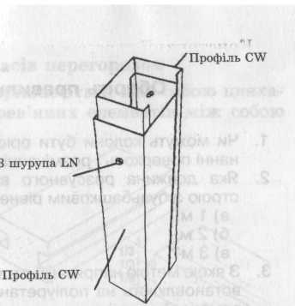
Рис. 5.9. Вузол з'єднання стоякових профілів металевих каркасів

6. Основні заходи щодо підготовки приміщень до сухого оштукатурювання стін

Для забезпечення високої продуктивності праці, належних умов її забезпечення, виробничої санітарії перед початком робіт необхідно:
• перевірити фактичні висоти поверхів для замовлення ГКП відповідної довжини;
- для запобігання просочуванню зовнішнього повітря крізь матеріал кладки стін, що підлягають облицюванню, всі незаповнені ділянки швів або інші виявлені дефекти слід усунути, заповнюючи їх цементним розчином;
- залишки розчину зняти з поверхні кладки, всі монтажні й інші тимчасові отвори відповідним чином обробити та зачистити, встановити віконні блоки, пофарбувати їх, засклити та зашпарувати зазори мінеральною ватою або іншим відповідним матеріалом;
• до початку облицювання стін сухою штукатуркою в приміщеннях мають бути закінчені роботи, пов'язані з виконанням мокрих технологічних процесів (оштукатурювання поверхонь, улаштування наливних підлог, миття підлог тощо);
• віконні коробки повинні мати по периметру пази або шпунти (чверті), що призначені для зведення в них кромок ГКП віконних відкосів;
- роботи з монтажу інженерних комунікацій, що прокладаються під обшивкою, необхідно закінчити до улаштування сухої штукатурки: розподільні коробки, коробки для штепсельних розеток і вимикачів слід тимчасово з'єднати з кінцями електропроводки з тим, щоб при наклеюванні ГКП можна було безпомилково і легко закріпити за допомогою розчинів у попередньо вирізаних отворах; ніші для розміщення опалювальних приладів слід попередньо утеплити;
- приміщення перед початком робіт необхідно очистити від будівельного сміття та зайвих предметів, підлоги підмести та вимити;
• при виконанні робіт з приклеювання ГКП і шпаклювання стиків між ними потрібно забезпечити умови для провітрювання приміщень, де ведуться роботи.

7. Звуко- і теплоізоляція огороджувальних конструкцій при сухому оштукатурюванні

При оштукатурюванні зовнішніх капітальних стін будинків і споруд слід брати до уваги, що купки з гіпсового клею, які зв'язують внутрішню поверхню зовнішньої стіни з ГКП, по суті, є провідниками холоду, який істотно зменшує температуру замкненої повітряної порожнини під паром сухої штукатурки. Як наслідок, через деякий час в місцях розташування цих купок на зовнішній поверхні ГКП можуть з'явитися темні плями, які утворюються через різницю в теплопровідності зовнішньої стіни і ГКП. Чим інтенсивніша циркуляція повітря всередині приміщення, тим скоріше вони з'являються. Окрім того, ці купки гіпсового клею є ще й звуковими провідниками між жорсткою зовнішньою стіною і гнучким ГКП, що сприяє проникненню зовнішнього шуму в приміщення. Звукоізоляція приміщень сухою штукатуркою помітно погіршується, якщо шви кладки зовнішніх стін погано заповнені розчином або ж в стінах є тріщини. Тому, точно кажучи, суха пітукатурка сама собою не забезпечує доброї звукоізоляції приміщень від зовнішнього шуму. Це стосується й міжквартирних перегородок. Отже, для поліпшення звукоізоляції стін і перегородок, опоряджених сухою штукатуркою, необхідно передбачати використання волокнистих ізоляційних матеріалів із незамкнутими порами в порожнинах між внутрішніми поверхнями зовнішніх стін і ГКП. При цьому слід мати на увазі, що відносно жорсткості пінопласти, які є ефективними теплоізоляційними матеріалами, як звукоізоляцію застосовувати не можна, оскільки вони не мають потрібних звукоізоляційних властивостей. Їх можна використовувати для поліпшення теплоізоляції сухої штукатурки. Лише в обґрунтованному цільовому поєднанні волокнисті звукоізоляційні (мінеральна вата) і теплоізоляційні (пінополістирол) матеріали здатні забезпечити бажану тепло- і звукоізоляцію сухої штукатурки.
У гіпсокартонних облицюваннях для тепло- і звукоізоляції широко використовують волокнисті ізоляційні матеріали та пінопласти, які мають незамкнені пори. Ці матеріали мають відповідні сертифікати якості, що відповідають вимогам будівельних норм і правил.
Волокнисті ізоляційні матеріали, які виготовляються як теплоізоляційні, проте завдяки своїм структурним особливостям (незамкнені пори, мала жорсткість) з успіхом використовуються для звукоізоляції та поліпшення акустики приміщень. Вони можуть складатися з мінеральних волокон, що утворюються розплавленням силікатів (скла), гірських порід (базальту) або шлаку, внаслідок чого отримують скловату, базальтове волокно та шлаковату. Вони також можуть складатися з рослинних волокон, наприклад, з кокосових, дерев'яних, торф'яних. Мінеральні і рослинні волокна з'єднують в плити, мати або рулони за допомогою в'яжучих, сплавленнями або прошиваннями. Волокнисті ізоляційні матеріали можна виготовляти з покриттям або оболонкою з паперу, картону, пластмаси, металевої фольги або дротяної сітки.
Волокнисті ізоляційні матеріали (рис.7.1.) в конструкції стін і перегородок (табл. 4) можуть відчувати різні силові дії, в них можуть виникати стискальні, дотичні та зрізувальні зусилля. У певних випадках вони можуть відчувати і динамічні дії. Крім того, до них можуть ставити вимоги вогнестійкості. У зв'язку з цим волокнисті матеріали поділяють на групи, які позначаються відповідними індексами:
W — теплоізоляційні матеріали, спроможні сприймати стискальні навантаження (тепло- і звукоізоляція стін і вентиляційних дахів);
WZ — теплоізоляційні матеріали, спроможні сприймати невеликі стискальні навантаження (тепло- і звукоізоляційні матеріали для заповнення порожнин у стінах і перекриттях);
WD — теплоізоляційні матеріали, призначені для сприйняття стискальних зусиль (тепло- і звукоізоляція, яка укладається безпосередньо під покриття підлоги або під покрівельну ковдру суміщених дахів);
WV — теплоізоляційні матеріали, спроможні сприймати розтягальні та зрізувальні зусилля (багатошарова тепло- і звукоізоляція цегляних і бетонних стін із сухою штукатуркою). Ці матеріали отримують ще додатковий індекс S (WVs), а фірма-виготовлювач надає величину їхньої динамічної жорсткості.

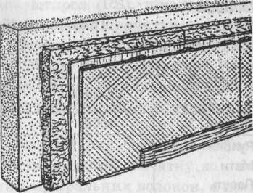
Рис. 7.1. Конструкція стіни, облицьованої сухою штукатуркою по шару ізоляційного матеріалу

Таблиця 4. Теплоізоляційні матеріали
Матеріал | Розміри, мм |  |  | Групи теплопровідності*
 | довжина | ширина | товщина**
Плити | 1000 | 500 | 40-120 | 035/040
Рулони  Мати  Повсть | 5000 | 1000 | 40-120 | 045/050
*Наприклад, величина 035 позначає теплопровідність < 0,035 Вт/м·К).
** Номінальний розмір (з градацією через 20 мм).

Волокнисті ізоляційні матеріали, які застосовуються для заповнення порожнин у конструкціях стін, перегородок, перекриттів отримують додатковий індекс W. Так, індексація Ww або WZw вказує на те, що ізоляційний матеріал володіє певним аеродинамічним опором, значення якого на 1 см товщини матеріалу надається фірмою-виготовлювачем.
Волокнисті теплоізоляційні матеріали, позначені індексом Т, можна застосовувати як звукоізоляцію від ударного шуму.
Тепло- і звукоізоляційні матеріали, виготовлені з мінеральних волокон, зазвичай, належать до негорючих матеріалів. Проте залежно від виду покриття або оболонки вони можуть бути віднесені до горючих будівельних матеріалів.
Для позначення ступеня горючості ізоляційних матеріалів до їхнього маркування додають додаткові індекси. Наприклад:
WZ-W-A1 — позначає негорючий теплоізоляційний матеріал, який може сприймати невеликі стискувальні навантаження і використовуватися для заповнення порожнин в конструкціях перегородок або стін з металевим каркасом та гіпсокартонною обшивкою;
WV-S-B1 — важкозапалювальний теплоізоляційний матеріал, призначений для використання в якості багатошарової теплоізоляції стін, облицьованих ГКП.
Обидва ці матеріали можна використовувати як звукоізоляцію перегородок і стін.
На відміну від цих волокнистих матеріалів ізоляційні матеріали з пінопластів є тільки теплоізоляційними матеріалами.
До них належать: пінопласт пінополістирол (PS), пінополіуритан (PUR), пінополівінілхлорид (PVC). Їхня структура характеризується замкненими порами. Це відносно жорсткі матеріали. Тому вони, зазвичай, використовуються як теплоізоляції. Разом з ГКП пінопласти складають багатошарову обшивку і використовуються в них у випадках, коли до звукоізоляції не ставлять підвищені вимоги.
Якщо виникає необхідність улаштування звукоізоляційного шару при сухому оштукатурюванні стін, то спочатку до стіни приклеюються ізоляційні плити з мінеральних волокон, а потім до них приклеюють ГКП будівельним клеєм "Перлфікс" (рис. 7.1). З цією метою використовують плити з позначенням WV. Висота багатошарової обшивки з використанням ГКП (сухої штукатурки), зазвичай, не перевищує 3 м. Звукоізоляційні плити монтують горизонтально з перев'язкою швів. Будівельний клей, котрим звукоізоляційні плити приклеюють до поверхні стіни, не повинен витікати зі швів, оскільки в іншому разі слід очікувати погіршення тепло- і звукоізоляції стінових огороджень.
Саме тому клей слід наносити смугами по периметру ізоляційних плит на відстані не менше за 50 см від їхніх країв. Поверхню приклеєних до стіни ізоляційних плит вкривають суцільним шаром клею "Перлфікс" завтовшки 3 мм, якому надається шорстка фактура ще до початку його тужавіння. Після тужавіння цього шару клею, але до повного його висихання, до нього приклеюють ГКП за тією самою технологією, яка застосовується для облицювання цегляних стін сухою штукатуркою (за допомогою купок клею "Перлфікс").
Дверні коробки в стінах, облицьованих сухою штукатуркою, повинні встановлюватися на одному рівні з поверхнею стіни з охоплюванням ГКП наличниками або спеціальними профілями (при встановленні сталевих коробок). По периметру дверного прорізу ГКП або заготовки з нього слід приклеювати до стіни суцільною смугою гіпсового клею. Порожнину між металевим профілем дверної коробки і масивом стіни, яку необхідно облицювати, заповнюють гіпсовим розчином.

8. Облицювання стін з використанням металевого каркаса (комплектна система W 623)
У тих випадках, коли стіни не можна облицювати ГКП за допомогою клею, використовують металевий пристінний каркас, що встановлють біля стіни або прикріплюють до неї (рис. 8.1.). Звичайні і багатошарові обшивки стін відіграють важливу роль при ремонті або реконструкції старих будинків. Завдяки обшивці стін ГКП можна приховати дефекти старої штукатурки і кладки, заново прокладені по стінах інженерні комунікації та істотно поліпшити звукоізоляційні й теплоізоляційні характеристики існуючих конструкцій.

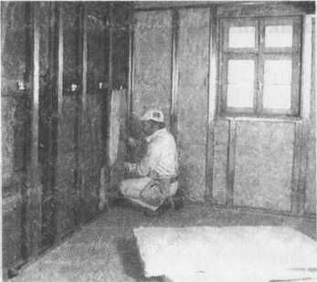
Рис. 8.1. Облицювання стіни ГКП за допомогою каркаса

Металевий каркас збирають зі стельового профілю CD 60x27х0,6 і напрямних стельових профілів UD 28x27x0,6, напрямних профілів (UW) і стоякових профілів (CW). Напрямні профілі каркаса прикріплюють дюбелями до підлоги і стелі з кроком не більше за 1 м. Через кожні 60 см в напрямні профілі точно за виском встановлюють стояки з CW-профілів, які скріплюють з ними просікачем. Через кожні 1,5 м стояки кріплять до стінки за допомогою кронштейнів. Кронштейнами можуть слугувати прямі стельові підвіси. Між кронштейнами і стінкою розміщені електрична проводка, сантехнічні трубопроводи, а також тепло-і звукоізоляційний матеріал.
Облицювання здійснюють прикріпленням ГКП до металевого каркаса шурупами-саморізами з подальшим шпаруванням швів і головок шурупів шпаклівкою. Каркасний спосіб облицювання стін ГКП застосовують при висоті обшивки до 10 м. Якщо висота обшивки не перевищує 4,25 м, то металевий каркас можна не прикріпляти до стінки кронштейнами. ГКП, зазвичай, розташовують вертикально (паралельне розміщення) з обов'язковою обробкою швів як першого, так і другого шарів (при двошаровій обшивці). Шви між шарами ГКП повинні бути зміщені відносно один одного. Слід пам'ятати, що при паралельному розміщенні ГКП другорядні стояки каркаса слід встановлювати частіше, з меншим кроком, ніж при перпендикулярному розміщенні ГКП.
Якщо є горизонтальні шви в конструкції обшивки стін з одношаровим покриттям, то їх стикування і закріплення мають здійснюватися на горизонтально розташованому металевому профілі, а шви повинні бути зміщені по вертикалі відносно один одного (при значній висоті приміщень і паралельним розміщенням ГКП). При влаштуванні двошарової обшивки з ГКП другий їх шар (зовнішній) розміщується зі зміщенням 60 см відносно швів першого шару (рис. 8.2.). Шурупи для закріплення першого шару допускається встановлювати з кроком 75 см.
В умовах підвищеної вологості (санвузли, кухні, ванні кімнати, душові) рекомендують застосовувати вологостійкі гіпсокартонні плити (ГКПВ) у поєднанні з металевим каркасом. Поверхню ГКПВ треба покривати гідроізоляцією "Флехендіхт". Перед використанням емульсію "Флехендіхт" треба перемішати. На ГКП емульсію наносять валиком або пензелем двома-трьома шарами з розрахунку 1000 г/м² (для одного шару — 250-350 г/м²). Перший шар повинен висохнути перед нанесенням другого шару. Час висихання — 2-3 год. Після висихання гідроізоляція "Флехендіхт" стає стійкою до ультрафіолетового випромінювання, атмосферних дій і перепаду температур від - 40 до +200°С. Розташування електричної проводки в межах каркаса повинно виключати можливість пошкодження її покриття гострими краями профілів каркаса або шурупами при кріпленні ГКП.
У разі потреби поліпшити тепло- і звукоізоляцію стін металевий каркас заповнюють ізоляційним матеріалом, потім до нього прикріплюють ГКП.

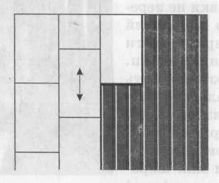
Рис. 8.2. Порядок розміщення ГКП двошарової обшивки

9. Обробка швів гіпсокартонних обшивок

Обшивки поверхонь перегородок і підвісних стель із ГКП "Кнауф" утворюють шви поміж суміжними елементами. При цьому шви в стиках ГКП можна залишати відкритими, тобто видимими для використання їхніх декоративних можливостей або ж заповнювати шпаклівками, в результаті чого вони стають прихованими з утворенням великих суцільних поверхонь огороджувальних конструкцій в приміщеннях будівель і споруд. Слід зазначити, що відкриті шви в стінах ГКП сприяють вирівнюванню напружень в обшивці огороджувальних конструкцій, не утворюючи будь-яких видимих деформацій при зміні тепло-воложистого режиму або при механічних навантаженнях.
Якісна обробка швів у гіпсокартонних обшивках залежить не тільки від професійного виконання відповідних робіт підготовленими фахівцями, а й від низки інших чинників:
- вологості приміщень, пов'язаної з погодними умовами (холодна дощова осінь або зима), виконання "мокрих" будівельних або технологічних процесів;
- коливання температури, що викликається виділенням тепла при улаштуванні підлог з асфальтобетону або при висушуванні приміщень нагрівальними приладами;
- руху повітря (протяги) під час провітрювання приміщень;
- силових дій, пов'язаних з деформаціями будівельних конструкцій (прогини перекриттів, осідання фундаментів).
Отже, саме тому всі роботи, пов'язані з улаштуванням і обробкою швів, слід виконувати на завершальних етапах будівництва споруди, коли в ній закінчено просушування оштукатурених поверхонь і наливних підлог, після остигання асфальтобетонних підлог і закінчення провітрювання приміщень та їх засклення. Шпаклювальні роботи слід виконувати при стабільній температурі повітря в приміщенні, не нижчій за + 10^{о}C.
Відкриті шви між ГКП, що потребують точної підгонки, особливо кромок, дотримання їхньої постійної ширини і ретельної підготовки основи (каркаса) гіпсокартонної обшивки, найчастіше передбачаються при улаштуванні підшивних і підвісних стель. У решті випадків, зазвичай, передбачаються закриті шви, які після їхнього шпаклювання стають невидимими. Важливою вимогою до таких швів є забезпечення їхньої належної міцності при сприйнятті виникаючих напружень від силових дій, і одночасно плавного стикування поверхонь суміжних ГКП. До улаштування або обробки швів необхідно перевірити надійність закріплення ГКП до каркасів, а також відсутність виступу головок шурупів і цвяхів над їхньою поверхнею.
Стикування ГКП зі скошеними (обтиснутими) кромками виконують зі щільним притиском суміжних плит. ГКП із заокругленими поздовжніми кромками розташовують із зазорами в місцях їхнього стикування. Для плит завтовшки 9,5 мм, які використовують при влаштуванні сухої штукатурки, зазор становить 3 мм, а для ГКП завтовшки 24 мм — 5 мм. Слід пам'ятати, що шви в стиках обрізних кромок треба розташовувати врозгін.
У процесі монтажу елементів обшивки нерідко виникає необхідність обрізки ГКП до потрібних розмірів. Унаслідок такого обрізання виникає пряма кромка. Перед встановленням ГКП та їхнім закріпленням до каркаса такі кромки слід обробити рубанком "Кнауф" для утворення фаски під кутами 22,5 або 45°, щоб при подальшому шпаклюванні поперечних швів виключити утворення у стиках уступів, оскільки в результаті зволоження картону з боку зрізаної ділянки може відбутися його набухання. Край обрізаного картону, що виступає з лицьового боку, обробляють наждачним папером до початку шпаклювання. Зі швів треба видалити пил.
Перед шпаклюванням швів поверхні ГКП, на які може попадати вода або які потребують захисту від зволоження, заздалегідь вкривають гідроізоляцією "Кнауф-Флехендіхт".

Використана література

- Старченко О.Ю., Гулін Д.В. Технології сухого будівництва: Підручник: - К.: Видавництво А.С.К., 2006. – 448 с.: іл.
- Добровольский Г.М. Штукатурні і облицювальні роботи: Підручник для учнів проф.- техн. навч. закладів освіти.-К.: Техніка, 1997.-304с.: іл.
- Карапузов Є.К., Соха В.Г., Остапченко Т.Є. Матеріали і технології в сучасному будівництві: Підручник. – К.: Вища освіта, 2005. – 495с.: іл.

